**“COUNTRIES AND NATIONALITIES” EIGHT (8°) GRADE**

**Asignatura:** Inglés  **Curso:** Octavo

**Fecha:**  semana 22 al 26 de Junio **Docente:** Paula Sepúlveda Millán

**Nombre del Alumno:** ______________________________

**I.- Objetivo de Aprendizaje:** Demostrar comprensión de ideas generales e información explicita en textos orales adaptados y auténticos simples, en diversos formatos audiovisuales, acerca de actualidad e interés global o de otras culturas); identificar y describir objetos, lugares y personas; por ejemplo: they are French; describir utilizando los pasos del proceso de escritura de acuerdo a un modelo, recurriendo a herramientas como el procesador de textos y diccionario en línea OA 1-8-9-14

**II.- Contenidos:** “COUNTRIES AND NATIONALITIES”

**III.- Objetivo de la clase:**  Identificar y reconocer países de habla inglesa describiendo (en Inglés) nombre del país, continente que se encuentra, nacionalidad, bandera…observando modelo enseñado.

**IV.- Indicaciones generales:**

Leer atentamente las instrucciones y **NO OLVIDAR ESCRIBIR NOMBRE Y APELLIDO A TU GUÍA**

Usar diccionario y /o traductor google

Todas las actividades serán evaluadas en los plazos establecidos

**V.- Actividad a desarrollar:**

Averigua 3 países de habla inglesa, dibuja bandera, indica a qué continente pertenece, y la nacionalidad como hemos aprendido en clases anteriores.

ejemplo:

**FLAG COUNTRY NATIONALITY CONTINENT**

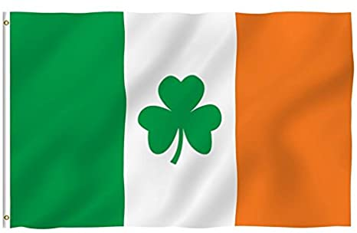

IRELAND IRISH EUROPE

**FLAG COUNTRY NATIONALITY CONTINENT**

**VI.-** **Retroalimentación:** como **“Ticket de salida”** investiga información de un país que te gustaría conocer cuál es su bandera nacionalidad idioma, continente, etc, según modelo enseñado (en **Inglés)**

_____________________

_____________________

_____________________

. _____________________

**VII.- Fecha de envío:** recepción y retiro de las guías los días lunes 22 y miércoles 24 de Junio en el colegio

**VIII.- Cómo y/o donde enviar:** vía correo electrónico (capturar imagen en celular y /o escanear) a: [paula.sepulveda@colegio-reneschneider.cl](mailto:paula.sepulveda@colegio-reneschneider.cl) hasta el día 28 de Junio.